**Ficha N 4 Lenguajes artísticos.**

**El cuerpo humano y sus extremidades.**

|  |
| --- |
| **NOMBRE:** |
| **FECHA:** |

* Observa los siguientes videos <https://www.youtube.com/watch?v=ghM7usZhIG0> [Las partes del cuerpo - Canciones Infantiles - Canción para niños - Doremila - YouTube](https://www.youtube.com/watch?v=pc06kmPcNkk)
* Comenta sobre lo observado ¿Cuántos dedos hay en cada mano? ¿Cuántos dedos hay en total en las manos? ¿Cuántos dedos hay en los pies? ¿Cuántos dedos en total hay en los pies? ¿Cuántos dedos entre las manos y los pies hay en total?
* Nombra cada dedo.
* Colorea los dedos según instrucciones:

Dedo pulgar rojo.

Dedo índice amarillo.

Dedo medio café

Dedo anular anaranjado.

Dedo meñique verde.

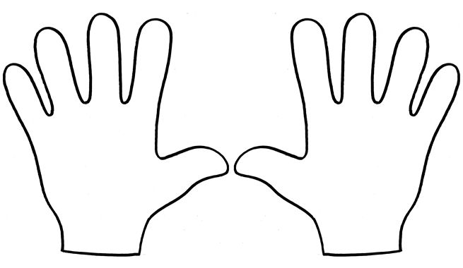

|  |
| --- |
|  |

* Colorea las siguientes imágenes, arma el cuerpo humano y pégalo en el recuadro.

